样题

一、概念综合题（本题满分30分）
已知add.html运行效果如图，请据此回答网页开发技术相关知识。
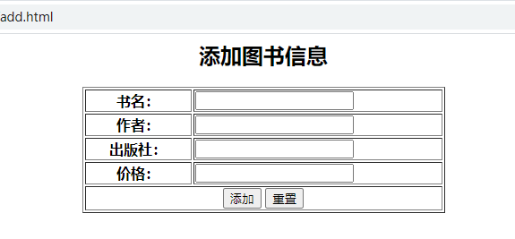
（1）该页面主要采用了HTML技术，说明其含义。
（2）该页面需要使用哪些HTML标记？
（3）最后一行跨两列是如何实现的？
（4）若所有数据不能为空，利用什么技术实现前台数据的验证？简要介绍该技术及代码实现的核心。
（5）采用什么技术能美化Web页面？简要介绍该技术。
（6）前台数据验证通过后，单击添加按钮后，可采用本课程的哪两种动态网页开发技术与后台服务器进行动态交互？简要介绍这两种技术。
（7）利用哪种JSP内置对象来封装页面提交的数据信息？本页面需使用该对象的什么方法？
（8）页面数据若需存入数据库，需要采用何种技术？简要说明该技术。
（9）为提供代码的重用性，可采用组件技术。Java中的可重用组件技术是什么？简要介绍其含义。
（10）JavaWeb开发技术中的两种开发模型是什么？本页面适合采取哪种模型？说明其含义。

参考答案：
（1）HTML是英文Hyper Text Markup Language的缩写，中文译为“超文本标记语言”，其主要作用是通过HTML标记对网页中的文本、图片、声音等内容进行描述。
（2）该页面需要使用以下常用的HTML标记：
<table></table> <tr></tr> <th></th><td></td>
<form></form> <input />
（3）利用<th colspan="2">实现跨两列。
（4）若所有数据不能为空，利用什么技术实现前台数据的验证？简要介绍该技术及代码实现的核心。
利用JavaScript技术进行前台数据的验证。
JavaScript技术介绍：JavaScript是Web中一种功能强大的脚本语言，被设计为向 HTML 页面增加交互性，常用来为网页添加各式各样的动态功能，它不需要进行编译，直接嵌入在HTML页面中，就可以把静态的页面转变成支持用户交互并响应事件的动态页面。
代码实现的核心：编写JavaScript函数check()（可随便命名），然后更改静态页面中<form>标签为：<form name = “form1” onSubmit =”return check()”>
（5）采用CSS技术能美化Web页面。CSS 是 Cascading Style Sheet 的缩写，译作“层叠样式表单”，是用于(增强)控制网页样式并允许将样式信息与网页内容分离的一种标记性语言。
（6）前台数据验证通过后，单击添加按钮后，可采用本课程的JSP和Servlet动态网页开发技术与后台服务器进行动态交互。
JSP全称为Java Server Pages，是由Sun 公司倡导、许多公司参与一起建立的一种应用范围广泛的动态网页技术标准，是Java语言编写的服务器端运行的页面。JSP页面由 HTML代码和嵌入其中的Java代码组成。支持JSP的服务器在JSP页面被客户端请求以后对这些Java代码进行处理，然后将生成的HTML页面返回给客户端的浏览器。
Servlet是用Java语言编写的程序，运行于支持Java的Web服务器或应用服务器中。它先于JSP出现，提供和客户端动态交互的功能。Servlet可以处理来自客户端的HTTP请求，并生成响应返回给客户端。
（7）利用JSP内置对象request来封装页面提交的数据信息。本页面需使用该对象的getParameter(String name)方法。
（8）页面数据若需存入数据库，需要采用JDBC技术。JDBC的全称是Java数据库连接（Java Database Connectivity），它是一套用于执行SQL语句的Java API。应用程序可通过这套API连接到关系数据库，并使用SQL语句来完成对数据库中数据的查询、更新和删除等处理。
（9）Java中的可重用组件技术是JavaBean。JavaBean是一种符合某些命名和设计规范的Java类，通过封装属性和方法而具有某种功能或者处理某个业务。
（10）JavaWeb开发技术中的两种开发模型分别是Model1和Model2。本页面适合采取Model1，因为比较简单。
Model1采用JSP+JavaBean技术开发Web应用。其中，JSP实现页面显示、业务逻辑和流程控制，数据处理由JavaBean完成。适合快速和小规模的应用开发。

二、代码分析题（本题满分30分）
1. （5分）已知css文件部分代码片段如下：
body, table, td, input, select, textarea {
font-family: Arial, sans-serif;
font-size:12px;
}
.btn {
font-size:9pt;
color:#003399;
border:1px solid #93BEE2;
background-color:#E8F4FF;
}
请回答：
（1）该代码片段中，定义了哪几种CSS选择符？
（2）除了代码片段中出现的CSS选择符，还有哪种CSS选择符？如何定义？
（3）常用的CSS设置方式有哪些？
参考答案：
（1）该代码片段中，定义了HTML选择符和class选择符。
（2）除了代码片段中出现的CSS选择符，还有ID选择符。ID选择符以符号#定义，如：
<style type="text/css">
#header {text-align:center;color:blue}
</style>
（3）常用的CSS设置方式有内联样式，嵌入样式和外部样式。
2. （5分）以下为test项目下expression.jsp文件的JSP代码：
<%@ page contentType="text/html;charset=GBK" %>
<html>
<head><title>表达式的使用</title></head>
<body>
<%! long i=0;%>
<%! String name="王红";%>
<%! public String sayHello(String who){
return "你好，"+who+"!";
}
%>
<%
i++;
%>
<%-- 表达式的使用--%>
<h2 align="center">
<%=sayHello(name) %><br/>
您是本站的第<%=i %>位访客。
</h2>
</body>
</html>
请回答以下问题：
（1）请指出代码中的JSP声明。
（2）<%! long i=0;%>代码中的i是页面内的局部变量还是全局变量吗？
（3）请指出代码中的表达式。
（4）请指出代码中的指令元素，并说明对应属性的作用。
（5）在tomcat中，应如何运行该jsp请求？
参考答案：
（1）代码中的JSP声明：
<%! long i=0;%>
<%! String name="王红";%>
<%! public String sayHello(String who){
return "你好，"+who+"!";
}
（2）<%! long i=0;%>代码中的i是页面内的全局变量。
（3）代码中的表达式：
<%=sayHello(name) %><br/>中的<%=sayHello(name) %>
您是本站的第<%=i %>位访客。中的<%=i %>

（4）代码中的指令元素及对应属性的作用：
<%@ page contentType="text/html;charset=GBK" %>中的page指令，contengType属性用于指定JSP页面输出内容的类型和字符编码方式。
（5）在tomcat中，运行该jsp请求：
http: //localhost:8080/test/expression.jsp

3. （5分）说明以下代码片段实现的功能。
<% response.setHeader("Refresh","3;url=setHeader1.jsp"); %>

浏览器3秒后加载新页面setHeader1.jsp
4. （5分）说明以下代码片段实现的功能。
<% response.sendRedirect("sendRedirect1.jsp?name=Jack"); %>

浏览器重定向到sendRedirect1.jsp?name=Jack页面。
5. （5分）假设已有描述个人信息的JavaBean beans.Person，现在要使用JSP提供的3个标准动作元素来访问JavaBean，请据此补全person.jsp的代码。
<%@ page pageEncoding="GBK" %>
<html>
<head>
<title>使用动作元素访问JavaBean</title>
</head>
<body>
<%--代码1 在网页中创建beans.Person实例，作用范围为page--%>
<jsp:useBean id="person" class="beans.Person" scope="page" />
<%--代码2 一次性利用传入的输入参数为JavaBean的同名属性赋值--%>
<jsp:setProperty name="person" property="*" />
根据传入参数更改的属性值为：<br/>

年龄：<%--代码3 读取并显示JavaBean的age属性值--%><jsp:getProperty name="person" property="age" /><br/>
职业：<%--代码4 读取并显示JavaBean的career属性值--%><jsp:getProperty name="person" property="career" />
</body>
</html>

参考答案：
<%--代码1 在网页中创建beans.Person实例，作用范围为page--%>
<jsp:useBean id="person" class="beans.Person" scope="page" />
<%--代码2 一次性利用传入的输入参数为JavaBean的同名属性赋值--%>
<jsp:setProperty name="person" property="*" />
根据传入参数更改的属性值为：<br/>

年龄：<%--代码3 读取并显示JavaBean的age属性值--%><jsp:getProperty name="person" property="age" /><br/>
职业：<%--代码4 读取并显示JavaBean的career属性值--%><jsp:getProperty
6.（5分）请写出服务器端Servlet请求转发的核心代码。
request.getRequestDispatcher(“转发url”).forward(request , response);

三、程序设计题（本题满分40分）
1. （10分）编写一个JSP页面，在页面中利用Date对象的toLocaleString()方法以中文方式输出当前时间，打开页面后的显示效果类似于：你好，现在的时间是：2020-10-25 13:08:01。
<html>
<body>
<%@ page language="java" contentType="text/html; charset=GBK" %>
<%@ page import="java.util.Date" %>
<p>你好，现在的时间是：<%= new Date().toLocaleString() %></p>
</body>
</html>
2. （20分）请利用JDBC实现用户注册功能。效果图如下：
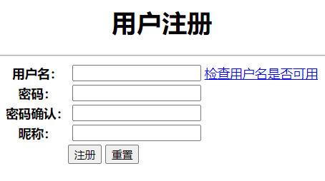
（1）编写上面的HTML页面register.html。（5分）
（2）设计并写出相应的表结构。（5分）
（3）使用JDBC编写JSP页面register.jsp,将注册数据存入数据库中。（10分）
（1）注册页面register.html
<html>
<head>
<title>用户注册</title>
<script>
function checkName(){
var username = f.username.value;
if(username==""){
alert("请输入用户名");
}else{
window.open("checkName.jsp?username="+username,"check","menubar=no,height=300,width=400,left=300,top=80");
}
}
function check(){
if(f.username.value==""){
alert("用户名不能为空");
return false;
}else if(f.password.value=="" || f.password.value!=f.password1.value){
alert("密码为空或两次密码不一致！");
return false;
}else{
return true;
}
}
</script>
</head>
<body>
<div align="center">
<h1>用户注册</h1>
<hr/>
<form name="f" method="post" action="register.jsp" onSubmit="return check()">
<table>
<tr><th>用户名：</th>
<td><input type="text" name="username"></td>
<td><a href="javaScript:checkName()">检查用户名是否可用</a></td>
</tr>
<tr><th>密码：</th>
<td><input type="password" name="password"></td>
</tr>
<tr><th>密码确认：</th>
<td><input type="password" name="password1"></td>
</tr>
<tr><th>昵称：</th>
<td><input type="text" name="nickname"></td>
</tr>
<tr><th colspan="2">
<input type="submit" value="注册">
<input type="reset" value="重置">
</th>
</tr>
</table>
</form>
</div>
</body>
</html>
（2）所设计表结构对应的sql语句
CREATE TABLE users (
id int(11) NOT NULL AUTO_INCREMENT,
username varchar(20) CHARACTER SET gbk NOT NULL,
password varchar(30) CHARACTER SET gbk NOT NULL,
nickname varchar(20) CHARACTER SET gbk,
PRIMARY KEY (id)
) ENGINE=InnoDB AUTO_INCREMENT=6 DEFAULT CHARSET=gbk;

（3）register.jsp
<%@ page contentType="text/html; charset=GBK" import="java.util.Map"%>
<jsp:useBean class="util.DBUtil" id="db"/>
<html>
<head>
<title>注册信息处理</title>
</head>
<body>
<%
request.setCharacterEncoding("GBK");
String username=request.getParameter("username");
String password=request.getParameter("password");
String nickname=request.getParameter("nickname");
String sql="select * from users where username=?";
db.setUrl("jdbc:mysql://localhost:3306/ch09");
Map m =db.getMap(sql,new String[]{username});
if(m != null){
%>
<h3>该用户名已经被占用，请<a href="javaScript:history.back()">返回</a>！</h3>
<%
}
else{
sql="insert into users values(null,?,?,?)";
String[] params= {username,password,nickname};
int result=db.update(sql,params);
if(result==1)
{
%>
<h3>注册成功!</h3>
<a href="userList.jsp">查看已有用户列表</a>
<%
}
else
{
%>
<h3>注册失败！请重新<a href="register.html">注册</a>！</h3>
<%
}
}
%>
</body>
</html>

3. （10分）基于JSP Model1实现四则计算器，用户在calculator.html页面输入操作数并选择操作符后提交到calculator.jsp，这个JSP页面负责调用JavaBean完成计算并显示输出结果。运行效果如下：
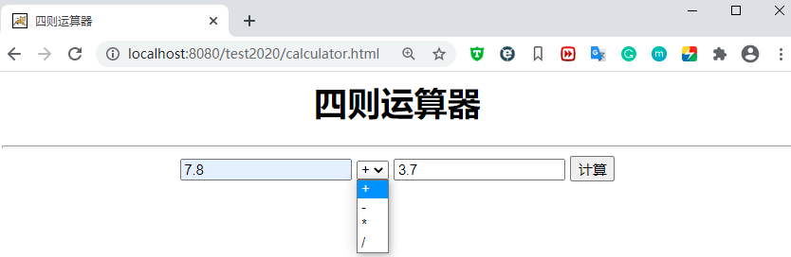

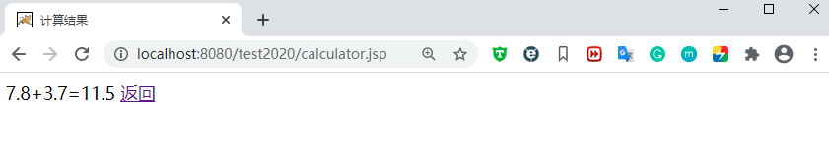
Calculator.html：
<html>
<head>
<title>四则运算器</title>
</head>
<body>
<h1 align="center">四则运算器</h1>
<hr/>
<div align="center">
<form action="calculator.jsp" method="post">
<input type="text" name="value1">
<select name="oper">
<option value="+" selected>+</option>
<option value="-">-</option>
<option value="*">*</option>
<option value="/">/</option>
</select>
<input type="text" name="value2">
<input type="submit" name="submit" value="计算">
</form>
</div>
</body>
</html>

calculator.jsp：

<%@ page contentType="text/html; charset=GBK"%>
<jsp:useBean class="calculator.Calculator" scope="page" id="calculator">
<jsp:setProperty name="calculator" property="*"/>
</jsp:useBean>
<html>
<head>
<title>计算结果</title>
</head>
<body>
<%
try
{
String result=calculator.calculate();
out.println(calculator.getValue1()+calculator.getOper()+calculator.getValue2()+"="+result);
out.println("<a href=calculator.html>返回</a>");
}
catch(Exception e)
{
out.println(e.getMessage());
}
%>
</body>
</html>

